信息化项目评审智能体工作流--泰兴市数据局

背景和痛点分析
当前，随着数字政府建设深入推进，政务信息化项目数量快速增长、复杂度持续提升，项目评审作为信息化建设全生命周期管理的核心环节。然而，传统的人工评审模式已难以适应新形势下的工作要求，存在以下突出痛点：
（一）建设部门对政策规范理解存在偏差，项目方案质量参差不齐。项目建设单位在信息化项目建设、运维管理方面的专业知识和经验相对有限，对相关法规政策、技术标准、信创适配、概算编制、数据共享等建设管理要求难以全面掌握和准确理解，导致方案编制过程中容易出现标准偏离、要素缺失、流程不合规等问题，方案反复修改、反复报审，项目推进周期拉长。评审阶段的“发现问题—退回修改—重新申报—再次审核”的反复拉锯，消耗了评审人员和申报单位双方的大量精力，影响项目整体推进效率。
（二）人工评审耗时费力，评估效率低下。信息化项目技术文件通常包含文字、图表、技术参数等，评审内容繁多、交叉关联复杂，专家需逐页逐项核对，易出现漏评、误评现象，整体评估效率偏低，难以满足日益增长的评审需求。
（三）主观裁量空间过大，评审标准不统一。合规性审核涉及项目属性识别、重复建设判断、信创产品认定、数据资源共享核查等多类判断节点，审核工作高度依赖技术专家的个人经验和专业判断，不同专家对标准规范的理解存在差异，导致同一项目在不同评审环节可能得出不同结论，自由裁量权较大，评审的客观性、公平性和一致性面临挑战。
（四）风险识别精准度不足，关键问题难以察觉。重复建设判断、数据共享落实情况等涉及跨项目、跨系统的全局性分析，单纯依靠人工经验难以实现精准识别和系统研判，项目是否占用政务云资源、是否涉及自建机房等隐性门槛问题也难以通过人工逐项筛查全面覆盖，项目建设中潜在的风险隐患难以及时发现和有效防控。
综上，亟须引入智能化手段，构建标准化、自动化、可追溯的信息化项目评审智能体工作流，以AI技术赋能评审全流程，切实提升评审效率、统一评审尺度、增强风险识别能力，为政务信息化项目的高质量建设提供坚实保障。

技术方案
本智能体系统采用分层架构设计，围绕“先判属性、再行审核、分类处置、全程留痕”的设计原则，构建了一套覆盖项目评审全链条的智能化审核体系。系统整体分为四层：用户层、应用层、能力层和数据层，各层之间通过标准化接口进行数据交互与能力调用。

系统总体架构图
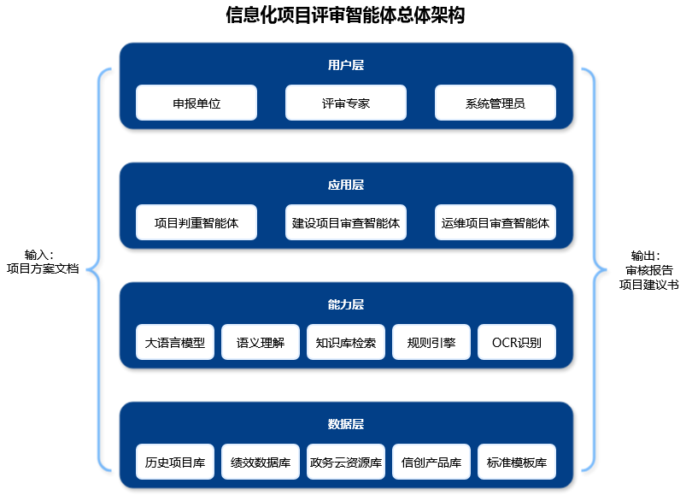
图1 信息化项目评审智能体总体架构
（1）用户层：面向三类核心用户群体提供服务入口，包括项目申报单位、评审专家以及系统管理员。申报单位可在线提交项目方案并查看审核结果；评审专家可借助智能体辅助审查，提升评审效率；管理员负责系统配置、知识库维护和权限管理。
（2）应用层：承载系统核心业务功能，是智能体工作流的具体实现层。主要包括：项目判重智能体、建设项目审查智能体、运维项目审查智能体。各智能体按照业务流程有序编排，实现从项目接入到审核输出的全流程自动化处理。
（3）能力层：为上层应用提供智能化技术支撑，是系统的核心引擎。包括大语言模型（负责语义理解、内容生成、逻辑推理）、语义理解模块（负责项目类型识别、关键信息提取）、知识库检索（负责历史项目比对、政策法规查询）、规则引擎（负责合规性校验、门槛判定）、OCR识别（负责文档解析与内容提取）。
（4）数据层：为系统提供数据支撑，包括历史项目库、绩效数据库、政务云资源库、信创产品库、标准模板库等。各类数据资源通过统一的数据管理平台进行治理和维护，确保数据的准确性和时效性。

评审工作主流程
系统整体工作流遵循“分类处置”原则，根据项目类型自动选择不同的审查路径，确保评审的针对性和高效性。
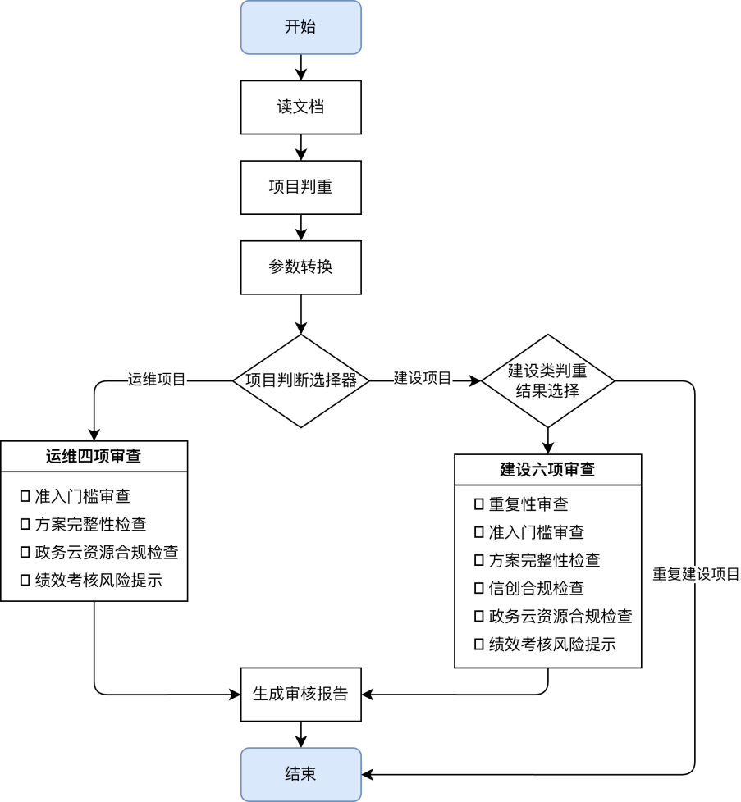
图2 信息化项目评审智能体工作主流程图
主流程核心节点说明：
（1）文档输入与解析：系统接收项目方案文档后，通过文本插件自动读取并解析文档内容，提取项目名称、建设内容、技术方案等关键信息。
（2）项目判重智能体：通过语义理解与关键词匹配，自动识别项目类型（建设类/运维类）及子类型（新建/续建/改建），同时进行重复性初步判断，与历史项目库进行全量比对，从项目业务内容、功能内容等维度深度研判，精准识别多头投资和同类系统重复建设风险，为后续分类审查提供依据。
（3）代码参数转换模块：将判重智能体输出的参数进行格式转换，确保下游模块能够正确读取和处理判重结果。
（4）项目判断选择器：根据判重结果自动路由至对应的审查路径，共分三条路径：
①重复建设类项目：判定为重复建设的项目直接结束流程，避免重复投资；
②运维类项目：进入运维项目审查路径；
③建设类项目（不重复）：进入建设项目审查路径。
（5）绩效考核表读取：根据项目名称从绩效考核知识库中调取上一年度绩效评分，为风险提示提供数据支撑。
（6）审查智能体调用：根据项目类型调用对应的审查智能体，建设类项目执行六项合规性审查，运维类项目执行四项合规性审查。
（7）报告生成：审查完成后，系统自动汇总审查结果，生成标准化审核报告和结构化修改建议书，实现“一次告知、精准指引”。

建设类项目审查流程
建设类项目（含新建、续建、改建）需经过六项审查内容，全面覆盖项目合规性的各个维度。
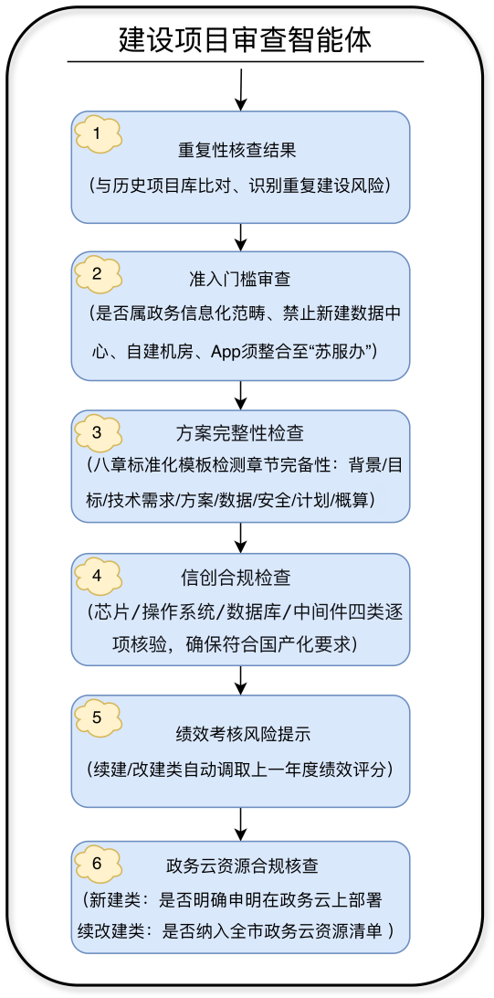
图3 建设类项目审查智能体详细流程图
建设项目审查智能体六项审查内容：
（1）重复性核查结果：将当前项目功能描述与历史项目库进行全量比对，从项目业务内容、功能内容等维度深度研判，精准识别多头投资和同类系统重复建设风险。
（2）准入门槛审查：所有项目统一经过三重基础性审查：
①是否属于政务信息化建设范畴：判断项目是否符合政策定义；
②资源使用合规性（禁止新建数据中心、自建机房、采购大型服务器、新建云平台等）；
③小程序/APP整合至苏服办：政务信息化项目原则上不新建政务App，已建政务App应按要求整合至“苏服办”。
（3）方案完整性检查：对照八章标准化模板（背景和依据、预期目标、技术需求、技术方案、数据资源设计、信息安全、实施计划、项目概算），自动检测方案章节完备性。
（4）信创合规检查：对芯片、操作系统、数据库、中间件四类核心软硬件逐项核验，确保符合国产化要求。
（5）绩效考核风险提示：对于续建、改建类项目，调取上一年度绩效评分，低于70分者进行风险提示。
（6）政务云资源合规核查：
①新建类核查项目方案中技术需求章节是否明确申明在政务云上部署建设，引导项目单位遵循“能上云则上云、避免重复建设”的政务信息化建设原则，防止未经批准在政务云外自行部署系统。
②续建、改建类检索全市政务云资源清单（含已部署系统清单、已批准云资源清单），判断当前项目是否在政务云清单中。不在清单中→ 风险提示：“项目未纳入政务云资源清单，建议核实是否已履行政务云资源申请手续”。

运维类项目审查流程
运维类项目审查聚焦于运维服务的合规性与合理性，包含四项核心审查内容。
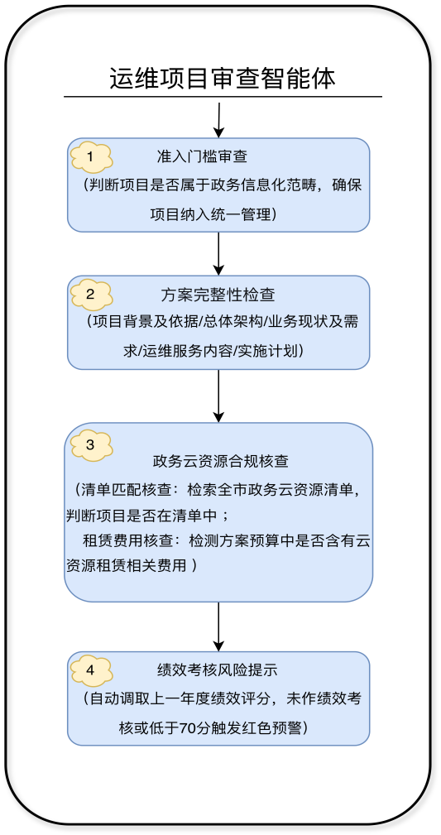
图4 运维类项目审查智能体详细流程图
运维项目审查智能体四项审查内容：
（1）准入门槛审查：判断项目是否属于政务信息化范畴，确保项目纳入统一管理。
（2）方案完整性检查：对照运维类标准化章节模板，自动检测方案是否涵盖项目背景及依据、总体架构、业务现状及需求、运维服务内容、实施计划等必要章节。
（3）政务云资源合规核查：包含两个维度：
①政务云清单匹配核查：判断项目是否在政务云资源清单中；
②云资源租赁费用核查：检测方案预算中是否含有云资源租赁相关费用，提示确认是否已纳入市政务云统一服务目录，避免重复采购。
（4）绩效考核风险提示：调取上一年度绩效评分，未作绩效考核或低于70分者进行风险提示。

后续推广或者计划
在现有合规性审核功能基础上，持续推进智能体在项目概算评估领域的深化应用，依托国家标准《软件工程 软件开发成本度量规范》（GB/T 36964）及省、市相关概算编制规范，智能体自动解析方案文本中的功能模块清单、硬件配置参数、软件产品名录等关键信息，结合历史项目中标价格库和行业基准数据，对定制化软件开发费、系统集成费、成品软件购置费等各分项费用进行智能测算与合理性研判，提供“参考区间－申报金额－偏差幅度”三维对比视图，辅助评审专家快速定位预算编制中的异常偏差，切实提升概算审核的效率与精准度，推动智能体从“合规审查助手”向“全流程评审参谋”演进。
下一步，将本项目智能体工作流全面嵌入泰兴市协同办公平台，打通“申报—审核—反馈—修改—复审”全链条：申报单位在线提交建设方案后，智能体自动完成合规性审核并生成标准化审核报告，配套推送结构化《修改建议书》，逐项列明问题描述、修改要求和参考范例，同步发送短信提醒，实现“一次告知、精准指引”；申报单位根据审核意见逐项对照修改后提交复审，系统自动关联初审问题清单进行针对性复核，快速判别是否落实到位，仅对存疑问题推送人工复核，实现“限时修改、自动复核”的高效闭环流转，大幅压缩评审周期。
本智能体工作流将定位为泰兴市政务信息化项目评审的基础能力平台，逐步向全市各部门及乡镇板块开放复用，统一评审尺度、降低重复投资；后续围绕项目全生命周期管理，持续丰富智能体应用场景，逐步向项目验收评估、绩效评价、运维成效后评价等环节延伸拓展，总结形成可复制推广的智能评审标准和操作规范，为全市数字政府建设提供智能化基础设施，助力打造更加规范、高效、透明的政务信息化项目管理新格局。

